|  |  |  |
| --- | --- | --- |
|  | به نام خدا |  |
| **دانشگاه تهران**  **دانشکده‌ مدیریت**  **مدیریت بازاریابی با رویکرد اسلامی**  **تمرین 1** | | |

|  |  |
| --- | --- |
| محمد مشرقی | نام و نام خانوادگی |
| 430001018 | شماره‌ دانشجویی |
|  | تاریخ ارسال گزارش |

­

**فهرست گزارش سوالات**

1 3

**2** 3

**3** 4

**4** 5

**5** 7

6 8

7 9

8 10

9 11

10 12

11 13

12 15

13 16

14 16

# 1

با توجه به شعار گفته شده:

بازاریابی اجتماعی (Societal Marketing) در فلسفه بازاریابی، رضایت مشتری به همراه سودآوری سازمان دیده می‌شد. در این فلسفه علاوه بر اینکه توجه سازمان به رضایت مشتری و سودآوری است، به رفاه بشر نیز توجه می‌نمایند.

با توجه به تعریف بازاریابی اجتماعی می بینیم که شرکت هدفش همکاری و خلق ارزش برای جامعه هست تا لحظات لذت بخش و مفرح باهم داشته باشن

# **2**

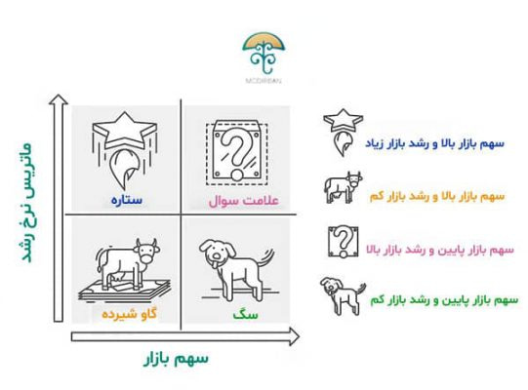با توجه به ارزش فروش کل بازار آن می بینیم که سهم بازار آنچنان بیشتر نشده

$$235*\frac{110}{100}=258.5>240$$

و هم اینکه واحد الف نسبت به کل یا نسبت به واحد ج درصد زیادی از بازار را ندارد

پس هم سهم بازار کم و رشد بازار کمی را دارد و نماد سگ است.

# **3**

طبق تعریف می دانیم:

این‌ که یک مشتری در طول حضور خود در تجارت شما، چه میزان سود برای شما ایجاد می‌کند را **ارزش طول عمر مشتری** می‌گویند.

با توجه به فرمول آن

**میانگین کل سفارش * متوسط تعداد خرید در یک سال * متوسط زمان نگهداشت مشتری = ارزش طول عمر مشتری**

برای دونده حرفه ای داریم:

3*2*5=30

برای کارمند اداری داریم:

6*1*3 = 18

با توجه به اعداد حفظ مشتری دونده حرفه ای مهمتر از کارمند اداری هستش و باید در الویت قرار بگیرد.

# **4**

پنج مرحله ای از فرایند بازاریابی برای خلق و گرفتن ارزش مشتری است. در 4 مرحله اول، شرکت ها تلاش می کنند تا مصرف کنندگان را درک کرده، ارزش مشتری را خلق کرده و روابط قوی با مشتری ایجاد نمایند و در مرحله اخر شرکت ها به ارائه ارزش بیشتر به مشتری دست می یابند با خلق ارزش برای مصرف کنندگان، شرکت ها نیز به نوبه خود، از مصرف کنندگان ارزش دریافت می کنند و این ارزش به شکل فروش، سود و ارزش ویژه مشتریان است

1. **درک بازار رقابتی و نیازها و خواسته‌های مشتری**

در این گام بازاریاب باید نیازها و خواسته‌های مشتری و بازار رقابتی را که در آن فعالیت می‌کنند، درک کنند در این گام 5 مفهوم اصلی بررسی باید شود که عبارت اند

نیازها، خواسته‌ها و تقاضاها - محصولات و خدمات با قیمت مشخص - ارزش و رضایت -مبادلات و روابط -بازارها

که توضیح هر یک در کتاب آماده است

1. **طراحی استراتژی بازاریابی مبتنی بر ارزش مشتری**

برای طراحی یک استراتژی بازاریابی موفق بازاریاب باید به دو سوال مهم پاسخ دهد

1 – ما به چه مشتریانی خدمات ارائه خواهیم داد(مشتری کیست)

2- چگونه می‌توانیم به بهترین شکل به این مشتریان خدمات ارائه دهیم

1. **طراحی برنامه بازاریابی یکپارچه‌ای که ارزش بیشتر ایجاد می‌کند.**

بازاریاب یک برنامه بازاریابی یکپارچه تهیه می کند که در با اجرای آن منجر به ایجاد ارزش مورد نظر برای مشتریان هدف می‌شود. برنامه بازاریابی از طریق اجرایی کردن استراتژی بازاریابی به توسعه روابط با مشتریان می پردازد. که عبارت اند:

* محصول
* قیمت
* توزیع
* ترویج

1. **فراهم‌سازی امکان مشارکت مشتری، ایجاد روابط سودآور و جلب رضایت مشتری**

در امروز با وجود اینترنت بیشتر می توان مشارکت مردم را دید.

بازاریابی بر اساس مشارکت مشتری یعنی تقویت مشارکت مستقیم و مستمر مشتری در شکل گیری گفت‌وگوی برند، تجربیات برند و جامعه هواداران برند.

1. **گرفتن ارزش از مشتریان برای خلق سود و ارزش ویژه مشتری**

گام نهایی شامل گرفتن ارزش متقابل به شکل فروش، سهم بازار و سود است. شرکت با ارائه ارزش بیشتر به مشتری، مشتریانی راضی و وفادار خلق می‌کند. و که در نهایت این امر برای شرکت بازدهی بالایی دارد.

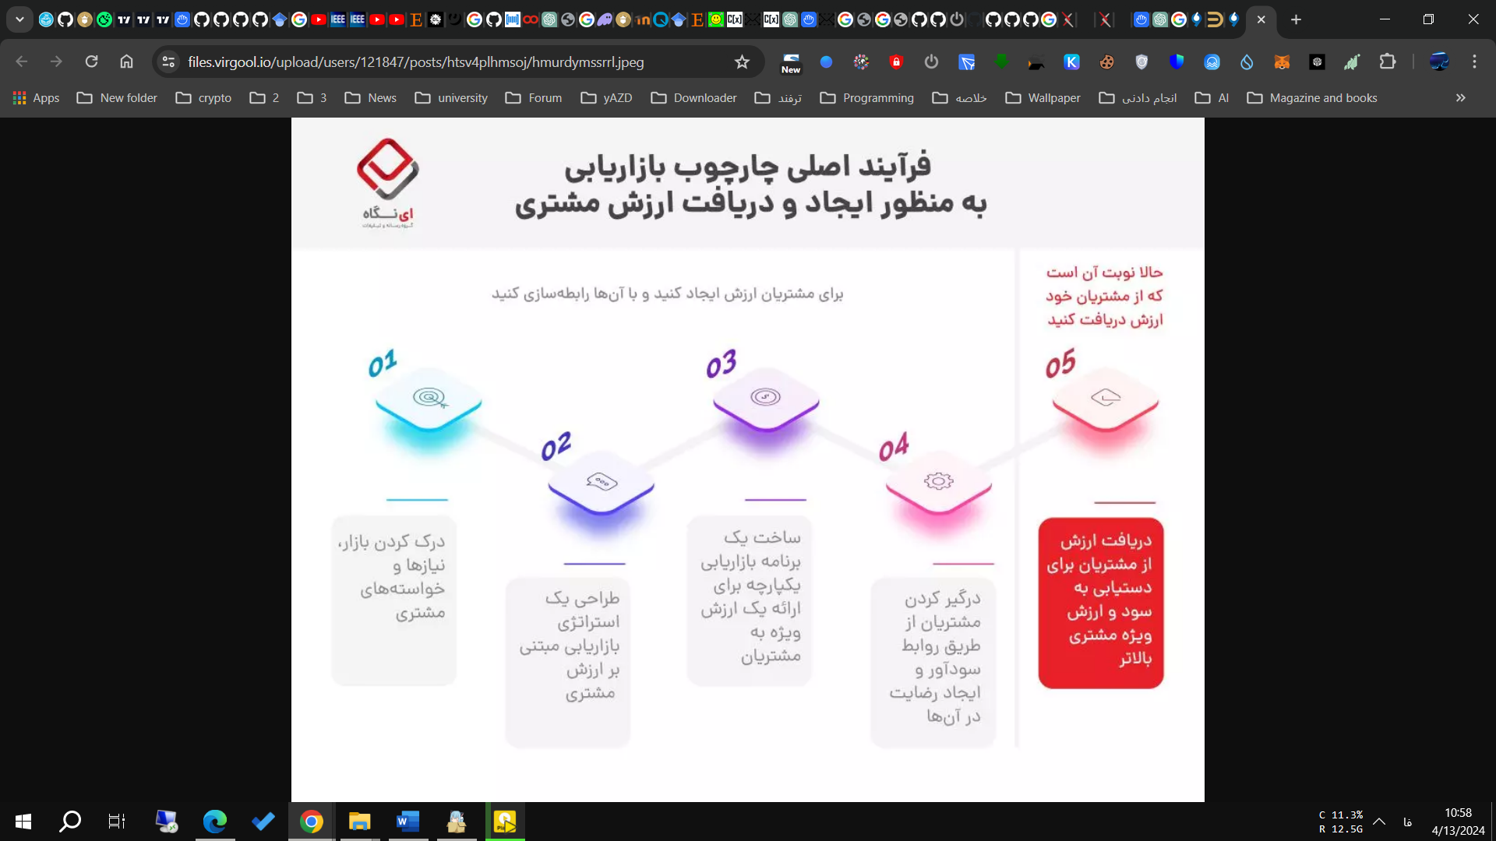

# **5**

به علت اینکه برای بقا شرکت نیاز به جذب اسپانسر هستند و که برای آن با بقیه شرکت ها در رقابت اند پس برای همین نیاز به بازاریابی قوی دارند تا خودشان را نشان دهند. تا بتونند فعالیت خود را ادامه و گسترش دهند حتی مثل دانشکده ها و بیمارستان ها و .....

# 6

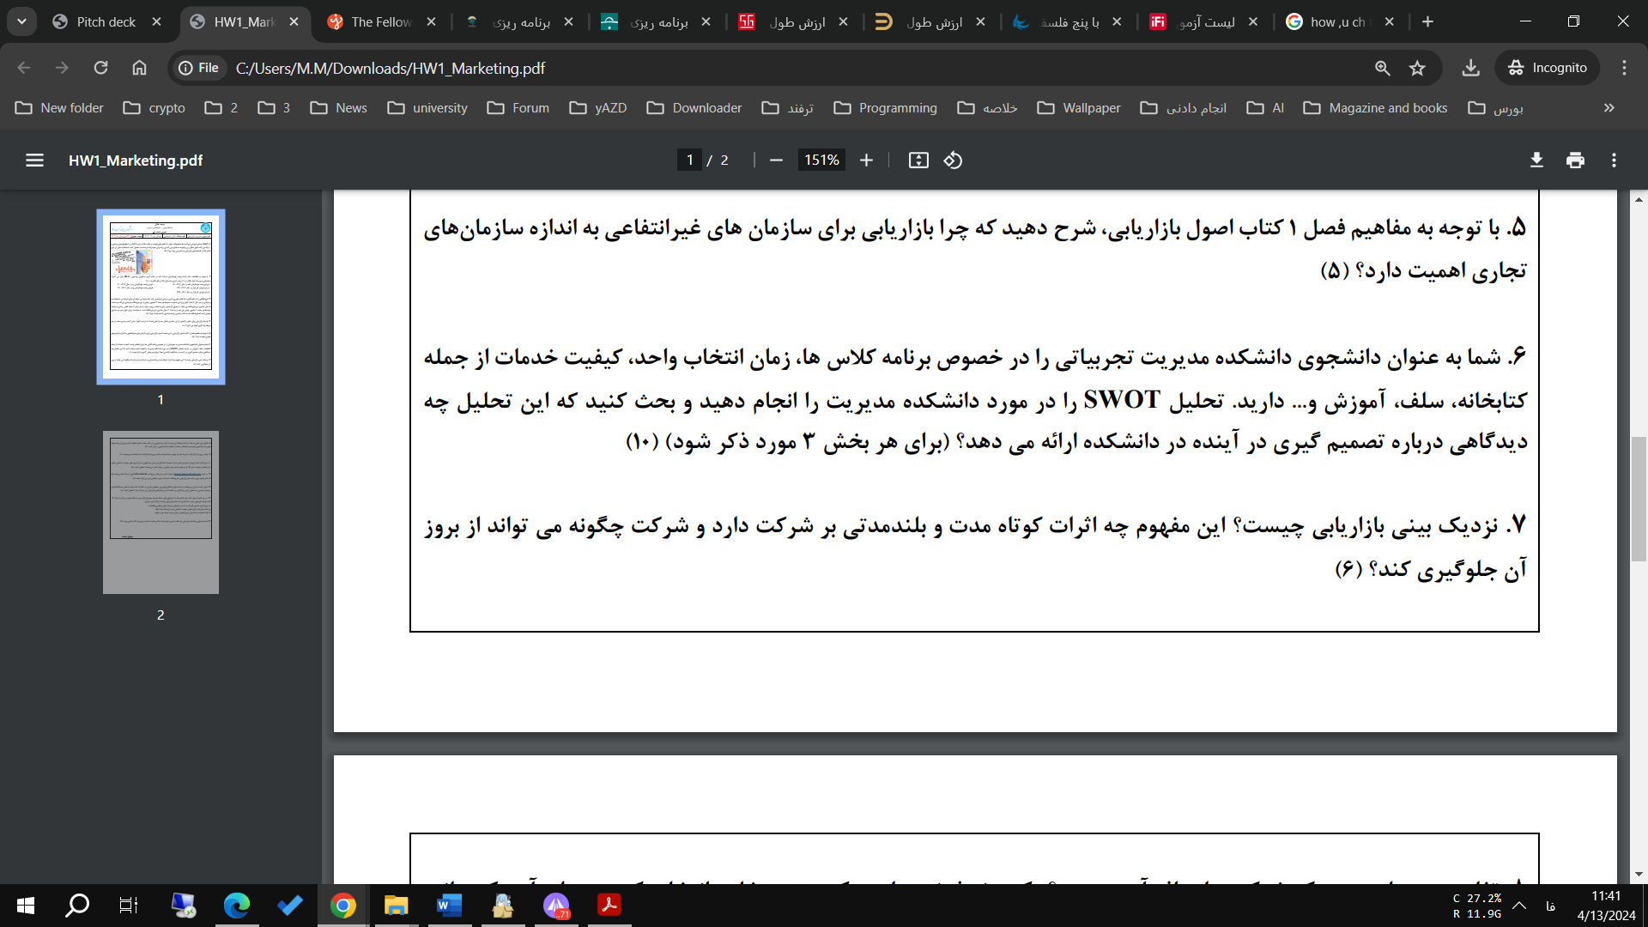

=

|  |  |  |
| --- | --- | --- |
| - | + |  |
| ضعف:  مشکلات انتخاب واحد(بعضی دروس بعد حذف و اضافه تشکیل می شوند)  استاد خارجی یا درس های مهم به زبان انگیلیسی کمتر شناخته شده  قدیمی بودن ساختار شبکه(بهستان)  ضعیف بودن اساتید در کار پژوهشی | قوت:  بهترین دانشگاه ایران و بهترین اساتید موجود  محیط زیبا و ساختار زیبا مربعی  کتابخانه تمیز و زیبا | داخلی |
| تهدید :  رقبابت در رشته های ارشد و دکترا با شریف و .....  کمبود بودجه دولت  وجود کورس های آنلاین و قابل جایگزین | فرصت:  جذب سرمایه گذار  جذب اساتید خارجی یا اساتید با سابقه کار بالا  محبوب شدت رشته مدیریت در سال های اخیر | خارجی |

# 7

نزدیک بینی در بازار یابی زمانی ایجاد می شود که به اهداف بازاریابی کوتاه مدت اهمیت بیشتری نسبت به اهداف بلند مدت داده شود.

تعریفی دیگر این است که در  آن شرکت ‌ها فقط به ایجاد محصولی باکیفیت و افزایش مداوم این کیفیت مشغول هستند و کوته ‌بینی موجب می‌شود نیاز های واقعی مشتریان خود را درک نکنن.

**نتایج نزدیک‌بینی بازاریابی:**

* بازگشت سرمایه کم
* خطر تأثیر منفی از تغییرات در صنعت.
* از دست دادن فرصت‌های آینده.
* پتانسیل رشد محدود خواهد بود.
* قدیمی شدت محصولات و نامناسب بودن برای مشتری(از دست دادن ارزش)

**روش های جلوگیری از آن:**

* طراحی راهکار های مشتری گرا
* توجه و تمرکز به نیاز ها و خواسته های مشتری(مدام نیاز های مشتری را بررسی کند)
* قابلیت ارزش آفرینی محصول در زندگی مصرف کنندگان از طریق حل مشکلات آن ها
* اتخاذ ایده ها و رویکرد های جدید به طور مداوم
* دیدن اقدامات رقبا

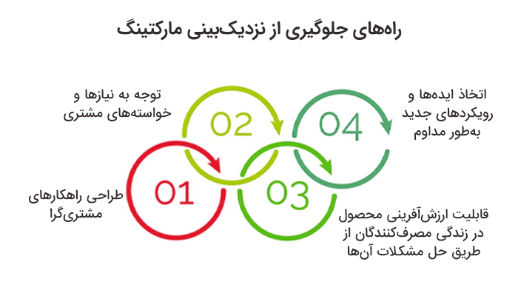

# 8

طبق تعریف بیانیه ماموریت به بیانیه هدف سازمان است یعنی کاری که قصد دارد در محیطی وسیع انجام دهد(مانند دست نامرئی که کمک به افراد سازمان می کند)(فلسفه وجودی و چرایی شرکت )

اما اهداف این است که در محدوده مدت زمان معین میخوان که عملی و تحقق یابد.

برای مثال از مثال کتاب استفاده می کنیم

سی اس وی یه خورده فروش زنجیره ای دارویی هستش که بدون نسخه، بعضی محصولات میفروشه

و اسمشو به سی وی اس هلث (سلامت یعنی همه چیز) تغییر داده و ماموریت بسیار وسیع تری که افزایش دسترسی و کاهش هزینه ها و بهبود کیفیت درمانی هست.  
حال برا انجام این ماموریت ها باید اهدافی مشخص نمود

# 9

برنامه ریزی استراتژیک ، فرآیند ارائه توسعه و حفظ تناسب استراتژیک بین اهداف و قابلیت های سازمان و تغییر فرصت های بازایابی آن است.

1. تعریف ماموریت شرکت :

برای انجام هر کاری یک سازمان هستش که باید مدام از خودش بپرسه هدفش چیست و باید آن را برای خود واضح کند که با پرسش ها و بیانیه های دقیقی مثل مشتری شرکت کیست ارزش مشتری چیست و .....

1. تعیین اهداف و مقاصد شرکت :

شرکت باید ماموریت وسیع و کلی خود را به اهداف پشتیبان جزئی برای هر سطح از مدیریت تبدییل کند و هر مدیر باید اهدافی داشته و مسئول دستیابی به آن باشد

1. طراحی پورتفوی کسب وکار

مدیریت اکنون با کمک اهداف و بیانیه ماموریت شرکت باید پورتفوی کسب‌و‌کار خود را یعنی مجموعه محصولات و کسب ‌وکارهایی که شرکت را شکل می‌دهد برنامه‌ریزی کند بهترین پورتفوی آن است که بهترین تناسب را بین نقاط ضعف و قوت شرکت و فرصت‌های موجود در شرکت ایجاد کند

1. برنامه ریزی استراتژی های بازاریابی و سایر استراتژی های وظیفه ای

در این گام سازمان باید برای هریک از کسب‌وکارها و محصولات به نوبه خود برنامه بازاریابی ارائه کند. تک تک این برنامه‌ها باید از برنامه اصلی کل شرکت پشتیبانی کنند.



# 10

نسل z به متولدین بعد از 2000 اشاره دارد(بعضی ها به بعد از 1995 اشاره می کنند) کخ حدود 82 میلیون نفر و بیتشر بازار کودک و نوجوان هستش که سالانه 44 میلیارد دلار پول خرج می کنند

این نسل از راحتی مطلق در استفاده از فناوری های دیجیتال نسبت به نسل هزاره هستند و کاملا سیال و پویا هستند

معمولا تنبل هستند و نیمی از خرید های خود را ترجیحا از اینترنت سفارش می دهند ورزش کم استغاده می کنند دمدمی هستند. ومد گرا و سعی می کنند که بروز باشند.

بازاریاب بیشتر از بازاریابی اینترنتی سعی می کنند که آنها را جذب کنند.

این نسل بیشتر از بقیه نسل ها تحقیقات حضوری و غیر حضوری انجام می دهند.

# 11

در اینجا موضوع  
[JOANN and Susan G. Komen Integrated Partnership To Drive Point-Of-Sale Donations - JOANN & Susan G. Komen](https://engageforgood.com/halo-award/2023-best-consumer-donation-initiative/)

معرفی شرکت **JOANN**   
این شرکت با درست کردن صنایع دستی خیاطی و .... از زنان با سن ها متفاوت که کلی شعبه تو آمریکا دارد و با کمک همکاری با سوزان جی. کومن برای جمع آوری کمک های مالی در محل فروش همکاری می کنند.

**هدف:**

سوزان جی کومن دو هدف داشت

* **افزایش تمایل مشتریان و کارمندان به کومن** و **افزایش کمک های مالی مشتری محور**. برای JOANN،
* این برنامه با هدف ایجاد احساسات مثبت مشتری از طریق کمک های مالی در محل فروش و یک چالش آنلاین و تقویت کارمندان از طریق رقابت دوستانه و آموزش بهداشت پستان بود.
* همچنین به دنبال استفاده از بازاریابی و رسانه های اجتماعی برای افزایش آگاهی از برند و ایجاد علاقه به بازدید از فروشگاه ها بود.

**روش**

با جذب حامیان و جذب مشتریان جدید برای کومن هنگام خرید از اونا سوال پرسیده می شد که آیا دوست دارن 1 یا 10 یا 5 دلار کمک ارائه دهند یا حتی خریدشون رو گرد رو به بالا کنند و کمی کمک کنند و در نهایت کوپنی به اونا برا خرید بعدیشون می داد

همچنین برنامه گسترده ای با استفاده از فیس بوک داشت هم برنامه برا جذب و آموزش داشت و برنامه های مهم و جشن برا جذب حامیان مالی داشت.

**نتیجه** :  
کمپین نقطه فروش بیش از 1.1 میلیون دلار جمع آوری کرد که افزایش 23 درصدی در سرمایه جمع آوری شده در سال به سال است. کمپین فیسبوک بیش از 41000 دلار از طریق 1300 کمک مالی جمع آوری کرد و بیش از 10000 سرنخ ایجاد کرد.

# 12

**محیط سیاسی و اجتماعی:**

طبق کتاب بازاریابی به شدت تحت تاثیر محیط سیاسی است و قوانین زیادی برای این موضوع می شد و باعث جهت گیری رفتار آنها می شود مثل واردت محصولات خارجی ممنوع و باعث شد که شرکت ها براشون مشکل پیش بیاد و دنبال راه حل دیگری باشن پس کسب‌وکارها و بازاریاب‌ها فراتر از قوانین مکتوب تحت کنترل اخلاقیات حرفه‌ای نیز باشن

فارغ از نوع صنعت، بسیاری از کسب‌وکارها تلاش می‌کنند که خرید یک محصول را با یک کار خیرخواهانه یا یک سازمان خیریه پیوند دهند و به هدف زیر برسند:

اهداف کسب‌وکاری از طریق انجام یک کار خوب که کار بازاریابها راتحت تاثیر قرار می دهد.

**محیط اقتصادی:**

* الگو‌های هزینه - رفتار مصرف‌کننده - توزیع درآمد - سطح درآمد

در ایران با تحریمایی که هست قدرت خرید مردم مدام کم میشه و بر روی رفتار آن میشه دید مثل خرید مرغ به جای گوشت قرمز پس با فروشنده های لوازم خانگی این ها رو مد نظر قرار دهند.

# 13

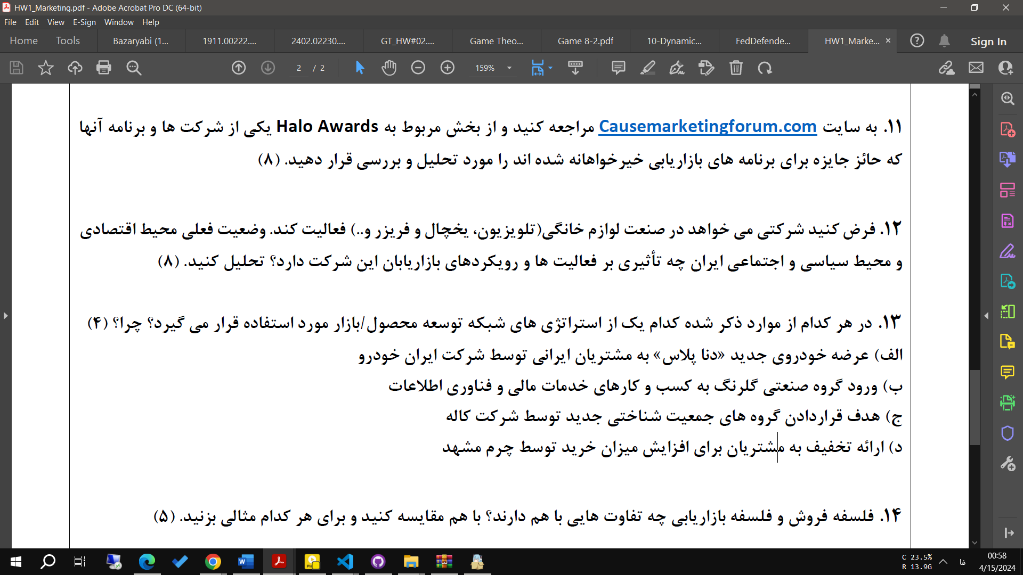

الف ) بازار محود و فقط محصول جدید می شود توسعه محصول

ب) اگر فرض کنیم بازار فناوری اطلاعات جدید باشد و این کار برای شرکت گلرنگ جدید باشد می شود تنوع

ج) میخواهد جذب مشتری جدید با محصولات فعلی انجام دهد توسعه بازار

د) چون کلی محصول مشابه هست شرکت می خواد دربازار نفوذ کند پس نفوذ در بازار می شود

# 14

برای حل این مسئله باید اول به تعاریف مراجعه کرد:

* بازاریابی : دست یابی به اهداف سازمانی به شناخت نیاز ها و خواسته های بازار هدف و فراهم سازی رضایتی مطلوب تر از زقبا بستگی دارد و مفهومش تمرکز و ارزش مشتری استو
* فروش : مصرف کنندگان تعداد کافی از محصولات یه شرکت رو نمی خرن مگر برای اون محصولات ترویجی وسیع قرار گرفته شده باشد.

در بازاریابی هدف شرکت ها یافتن و تهیه کردن محصولات مناسب برای مشتریان است. اما در فروش شرکت در حال فروش چیزی است که خود می سازد نه چیزی که بازار می خواهد   
فروش نگاه درون به بیرون اما بازاریابی نگاه بیرون به درون دارد   
موسس سوت وست ایرلاین که رو بخش مشتری و خدمات مشتری تمرکز کرده بازاریابی و موسسات بیمه برای جذب مشتری در دسته فروش قرار می گیرند.